xxxxxxxxxxxxxxx
Od:
Odesláno:
Komu:
Předmět:
Přílohy:
xxxxxxxxxxxxxxxxxxxxxxxxx
pátek 29. listopadu 2019 15:01
xxxxxxxxxxxxxxxxxxxxxxx
doplnění k Veřejné zakázce na ICT
oprava Pražská konzervatoř.pdf
Dobrý den,
Po dnešní domluvě s panem xxxxxxxxxxxxxxx posílám opravený krycí list a nabídku. V nabídce byl pouze překlep
v položce 1, kde byla nabídnuta RAM 16GB, a to je již opraveno na požadovaných 32 GB. Cena zůstává neměnná.
Omlouvám se za komplikace.
S přáním hezkého dne

xxxxxxxxxxxxxxxx
Obchodní zástupce
TEL.: xxxxxxxxxxx
xxxxxxxxxxxxxxxx | xxxxxxxxxxxxxxxx
TERASTORE České Budějovice, Lidická tř. 139, 370 07 České Budějovice
i

KRYCÍ LIST NABÍDKY
- PŘEDMĚT NABÍDKY

Pražská konzervatoř

„Dodávka výpočetní techniky pro výuku na Pražské konzervatoři'*
- ZÁKLADNÍ IDENTIFIKAČNÍ ÚDAJE UCHAZEČE
obchodní firma nebo název: GIGA CZ s.r.o.
právní forma: Společnost s ručením omezeným
sídlo: nám. F. Křižíka 2840, 39001 Tábor
kontaktní adresa: Lidická tř. 1004/139, 37007 České Budějovice
IC: 28080289
DIČ: CZ28080289
zapsaný v obchodním rejstříku vedeném Krajským soudem v Českých Budějovicích, oddíl C, vložka 16083.
bankovní spojeni: xxxxxxxxxx
č. účtu: xxxxxxxxxxxxxxxxx
statutární orgány uvedením jména, příjmení a zastávané funkce; xxxxxxxxxxxxxxxxx, Jednatel
pověřený zástupce pro případné další jednání: xxxxxxxxxxxxxxxxx
tel.; xxxxxxxxxxxxxxxxxx
e-mall: xxxxxxxxxxxxxxxxx
- DOBA PLNĚNÍ ZAKÁZKY
Termín plněni veřejné zakázky je od 4.12.2019 do 30.12.2019
- NABÍDKOVÁ CENA
Praktikábly - rozměry | Počet  Kusů | Cena bez DPH | DPH | Cena včetné DPH
Počítač do nahrávacího  studia | 1 | 62 001 Kč | 13 020 Kč | 75 021 Kč
Položka č. 1 celkem |  | 62 001 Kč | 13 020 Kč | 75 021 Kč
Server do počítačové  učebny | 1 | 10 790 Kč | 2 266 Kč | 13 056 Kč
Desktop do počítačové  učebny | 21 | 275 730 Kč | 67 903 Kč | 333 633 Kč
Sluchátka | 22 | 7 128 Kč | 1 497 Kč | 6 625 Kč
USB klaviatura | 21 | 22 806 Kč | 4 789 Kč | 27 595 Kč
Zvuková karta Steinberg  UR22mkll | 2 | 5 730 Kč | 1 203 Kč | 6 933 Kč
Pluginy FabFilter do  nahrávacího studia | 1 | 21 063 Kč | 4 423 Kč | 25 486 Kč
Upgrade Cubase na Pro  10 nebo Pro 10,5 | 4 | 28 668 Kč | 6 021 Kč | 34 689 Kč
Položka č. 2 celkem |  | 371 915 Kč | 78 102 Kč | 450 016 Kč
Doprava |  | 0 | 0 | 0
Instalace |  | 0 | 0 | 0
Ostatní náklady výše  neuvedené |  | 0 | 0 | 0
Celkem |  | 433 916 Kč | 91 122 Kč | 525 038 Kč

v českých Budějovicích, dne 26.11.2019

‘'5I3TEÍÍASTORE
tiíOACif i.*t4
Klíř f: '<Í\Hi2.^4

OH Cl
Ing Václav Kostlán, Jednatel
2
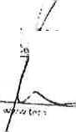
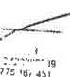

TERASTORE*
vuww.terastore.cz
TERASTORE České Budějovice, Lidická 139,370 07 české Budějovice

Nabídka na dodávku zboží
Kontaktní osoba;

xxxxxxxxxxxxxx
obchodní zástupce
TERASTORE
tel: xxxxxxxxxxxxx
email: xxxxxxxxxxxxxxxxx
web: www.terastore.cz
TERASTORE.cz
provozovatel:
GIGA CZ S.r.o,
Nám. Fr. Křiííka 2840
390 01 Tábor
IČ 28080289
DIČ CZ28080289

TERASTORE České Budějovice, Lidická 139, 370 07 České Budějovice
TERASTORE
www.terastore.cz

Prohlašujeme, že jsme se dostatečně seznámili se zadávací dokumentaci z hlediska realizace díla a s touto zadávací
dokumentací souhlasíme
TERASTORE.cz
Nám. Fr. Křižíka 2840
390 01 Tábor
IČ 28080289
DIČ CZ28080289

0TERASTCRE
www.terastore.cz
TERASTORE České Budějovice, Lidická 139,370 07 České Budějovice
Iks počítač do nahrávacího studia TERA 5000
Parametry:
CPU INTEL Core Í7-7700 3,6 GHz 8MB L3
32GBDDR4-3600MHZ
SSD512GBM.2
HDD 2TB SATAIII Ix, HDD 1TB SATANI 2x
NVIDIA GeForce® GTX 1660 OC 6G, 6GB GDDR5
DVDRW/RAM
Skříň Micro Tower + zdroj 350W
Zvuková karta RME HDSPe Madi FX
1 ks server do počítačové učebny
Parametry:
CPU Intel Core Í5-9400F 2,9GHz
16GB DDR4-2400MHZ
HDD 2TB 256MB SATAIII 7200rpm
Bez OS
TERASTORE,cz
provoiovotel:
GIGACZ s.r.o.
Nám. Fr. Křižíka 2840
390 01 Tábor
IČ 28080289
DIČ CZ28080289

TERASTORE
www.terastore.cz
TERASTORE České Budějovice, Lidická 139,370 07 České Budějovice
21 ks počítač do učebny TERA 3000
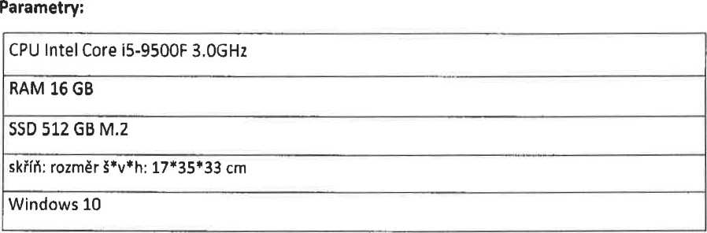

21 ks monitor HP

ParametrY:

Velikost displeje (úhlopříčka): 61 cm (24")
Rozlišení; 1920x1080

Konektor videovstupu; IxVGA; IxDVI-D; IxHDMI

22 ks sluchátka Gemblrd Sluchátka MONTREAL. DJ

Parametry:
frekvenční odezva 20Hz-20kHz
3,5 mm jack a redukce na 6,3 mm (nebo opačně)

Velké náušníky

21 ks USB klaviatura Akai LPK 25

Parametry:
USB MIDI klaviatura, 25 rychlostně citlivých kláves
napájení přes USB
IČ 28080289
DIČ CZ28080289
TERASTORE.cz
provoiovatel;
GIGA CZ s.r.o.
Nám. Fr. Křižíka 2840
390 01 Tábor

TERASTORE
www.terastore.cz
TERASTORE České Budějovice, Lidická 139,370 07 České Budějovice

2 ks zvuková karta Stelnbere UR22mkll

Parametry;
Dvoukanálová zvuková karta

1 ks pluginv FabFUter

Parametry;
Sada všech FabFilterů -Total Bundle

4 ks upgrade Cubase

Parametry:
Steinberg Cubase Pro 10.5 Upgrade AI

TERASTORE.cz
provoíovatel:
GIGA CZ s.r.o.
Nám. Fr. Křižíka 2840
390 01 Tábor
IČ 28080289
DIČ CZ28080289
